九十九學年度指定科目考試模擬試題
化學考科
── 作答注意事項 ──
考試時間：80 分鐘
題型題數：
第壹部分：
一、單一選擇題共 17 題
二、多重選擇題共 8 題
第貳部分：非選擇題共 2 題
作答方式：
選擇題和非選擇題皆直接作答於題目卷上
說明：下列資料，可供回答問題之參考
元素週期表（1～36 號元素）

1  H  1.0 |  |  |  |  |  |  |  |  |  |  |  |  |  |  |  |  | 2  He  4.0
3  Li  6.9 | 4  Be  9.0 |  |  |  |  |  |  |  |  |  |  | 5  B  10.8 | 6  C  12.0 | 7  N  14.0 | 8  O  16.0 | 9  F  19.0 | 10  Ne  20.2
11  Na  23.0 | 12  Mg  24.3 |  |  |  |  |  |  |  |  |  |  | 13  Al  27.0 | 14  Si  28.1 | 15  P  31.0 | 16  S  32.1 | 17  Cl  35.5 | 18  Ar  40.0
19  K  39.1 | 20  Ca  40.1 | 21  Sc  45.0 | 22  Ti  47.9 | 23  V  50.9 | 24  Cr  52.0 | 25  Mn  54.9 | 26  Fe  55.9 | 27  Co  58.9 | 28  Ni  58.7 | 29  Cu  63.6 | 30  Zn  65.4 | 31  Ga  69.7 | 32  Ge  72.6 | 33  As  74.9 | 34  Se  79.0 | 35  Br  79.9 | 36  Kr  83.8

理想氣體常數 R＝0.0820 L atm K^{－1} mol^{－1}＝8.31 J K^{－1} mol^{－1}
原子量：Pb＝207，I＝127。

祝考試順利
教師用
NO42250
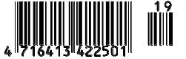

年 班
座號
姓名
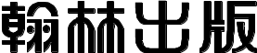

指定科目考試化學考科應考準備方向
在有限的時間裡，如何快速及有效率的準備化學科考試，以提高投資報酬率？首先必須加入適當的催化劑，清楚命題方向，並且詳加計畫，才能貫徹執行，最後就能掌握致勝秘訣，一舉攻下灘頭堡，而獲得勝利。催化劑的特性如下：
旺盛的企圖心與鬥志：沒有企圖心，再好的計畫亦無用武之地。
紓解壓力，讀書有效率：隨著大考時間的接近，壓力會愈來愈大，造成不良的情緒反應，形成負面的影響。而紓解壓力的方法因人而異，做適當的緩和運動，不止可舒壓，亦可強健身體，如此讀書才有效率。
訓練解題速度：距離指考還有一段時間，建議考生每周做 2 份模擬試卷，控制在 55 分鐘完成，剩下的 25 分鐘做檢查、修正、思考不會的題目。透過每一次的模擬試卷，找出不熟的部分加強複習，打通任督二脈，所向無敵。
做連貫性複習：多背、多算，搞懂基本觀念。
可將化學分成幾大主題複習：
物質的構造包括原子結構與週期表、化學鍵與物質的形成、晶體構造和分子間的作用力，此部分在指考中是從不缺席的資優生。
氧化還原、電化學（包括化學電池和電解及電鍍）每年都占一定分數。
能源議題很熱，例如燃料電池；替代能源，例如核能和水合烷化物，都是很重要的時勢題，要特別注意。
金屬與非金屬也很重要，考生可善用圖表、流程圖與類比式統整，提升記憶效率。
化學反應速率、化學平衡和酸鹼鹽等部分偏計算題，需多練習考古題；尤其酸鹼每年必考。
包括烴類、烴類衍生物、聚合物等有機化學，多注意有機物的檢驗與鑑別。有機化學份量約占指考內容的四分之一，比例相當重，其重要性可想而知。
一些簡單的概算試題：包括基本的化學計量、氣體計量、溶液計量、學說及定律等都很重要，屬工具章節，也是計算題中較容易得分的部分，考生不要放棄。
氣體性質的基本三大定律包含波以耳、查理、亞佛加厥定律，比較真實氣體和理想氣體的性質之異同點。
今年是 95 課綱的最後一年指考，要特別留意錯合物，因為錯合物是 95 課綱的新編內容。
溶液的重要特性是依數性質，僅與溶質粒子數有關，包括沸點上升、凝固點下降、蒸氣壓下降和滲透壓。
留心實驗課程內容：
實驗課程的評量是化學考科不可或缺的內容之一，確實了解實驗的目的及設計原理，認真地按步驟來操作實驗，是準備考試的不二法門。
化學實驗儀器、裝置的認識及操作。
化學實驗結果之觀察、記錄、分析及解釋能力。
化學實驗的安全及環保的認識。
注重綠色化學環保概念及生活化議題：生活中的食、衣、住、行都與化學的課程有著密切的關係，關心這些日常生活現象，並且了解其背後的科學意義，這樣的知識，才能成為活用而內化的知識。
增強閱讀圖表、解析資料的能力：要注意作圖題，尤其是滴定曲線圖、溶解度曲線圖、凝固點測定圖、反應速率曲線圖等單元應多看。
祝福每位考生美好的事永遠跟隨著你們！
第壹部分：選擇題（占 75 分）
一、單一選擇題（51 分）
說明：第 1. 至 17. 題，每題選出一個最適當的選項。每題答對得 3 分，答錯或多於一個選項者倒扣 1/4 題分，倒扣到本大題之實得分數為零為止，未作答者，不給分亦不扣分。
（ ）下列化學性質的標準條件，何者正確？
STP 為 25 ℃、1 atm
測量 BOD 的條件為 25 ℃、1 atm
標準反應熱的條件為 25 ℃、1 atm
原子量標準為碳原子等於 12.0000
（ ）有些物質在鹼中會發生自身氧化還原反應。今取 30 克碘在 NaOH_{(aq)} 中進行反應，有若干克的碘當作氧化劑？
25 5 20 10
（ ）U^{4＋}_{(aq)} / U^{3＋}_{(aq)} 與 U^{3＋}_{(aq)} / U_{(s)} 的半反應標準電位分別為－0.52 V 與－1.66 V，求
U_{(s)} / U^{4＋}_{(aq)} 的電位值為若干伏特（V）？
－1.38 ＋1.38 －2.18 ＋2.18
（ ）核子醫學是應用放射性製劑來診斷及治療疾病的臨床醫學。碘-131 是最早用於甲狀腺癌的診斷與治療上，其核衰變的半生期約為 8 天，屬於一級反應。現有 3 克的碘-131，經核衰變後剩下 0.3 克，約需經過若干天？
9 18 27 36
（ ）下列敘述的形成方式，何者不是氫鍵所造成的？
乙酸在苯中會發生偶合作用 水結冰體積變大
酒精可使蛋白質變性，具有殺菌功能 酸性大小：HCl_{(aq)}＞HF_{(aq)}
（ ）下列有關聚合物單體的敘述，何者正確？
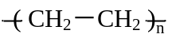 的單體為 CH₃－CH₃
達克綸的單體為乙二醇和苯甲酸
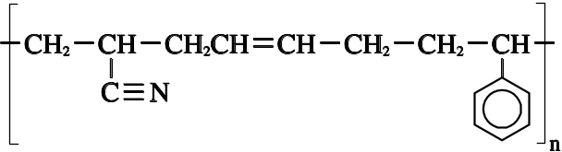 的單體為丙烯腈、丁二烯和苯乙烯
聚乳酸 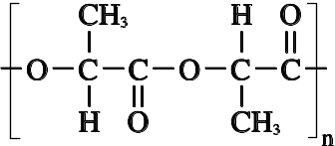 的單體為 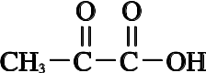
（ ）下列各選項內均有兩種物質，何組可使用括弧內的方法加以區別？
CH₃CH₂CH₂OH 與 CH₃CH₂COOH（金屬鈉）
甲酸與甲醛（斐林試液）
乙烯與乙烯苯（Br₂ 的 CCl₄ 溶液）
CH₃CH₂CH₂OH 與 CH₃CHOHCH₃（在灼熱銅存在下，和氧氣反應後所生成的產物，再分別加入 AgNO₃ 的氨水溶液）
（ ）取 30 mL、0.1 M Pb(NO₃)_{2(aq)} 與 20 mL、0.2 M KI_{(aq)} 混合後，所得溶液的性質，何者正確？（碘化鉛的 K_{sp}＝4 × 10^{－9}）
[ I－]＝2 × 10^{－7} M
沉澱物的化學式為 PbI
沉澱物約重 0.92 g
沉澱物在水中的溶解度為 × 10^{－5} M
（ ）在鹼性條件下，鋁可被 NO₃－ 氧化成 Al(OH)₄－，並生成 NH_{3(g)}，平衡此反應之淨離子方程式，其係數和為若干？
25 35 45 55
（ ）最近 A 型流感流行，常以體積百分率濃度 70％ 的酒精溶液進行消毒，在 20 ℃ 時，密度為 0.86 g mL^{－1}，求其重量百分率濃度為若干？
60％ 65％ 70％ 75％
（ ）下列平衡系中，外加措施所造成的平衡變化，何者正確？
N₂O_{4(g)} 2NO_{2(g)} 平衡系中，加入 He，保持恆溫、恆壓下，則平衡不移動，系統顏色深度不變
CaCO_{3(s)} CaO_{(s)}＋CO_{2(g)} 平衡系中，定溫加壓下，再平衡時，[CO₂] 增加
BaCrO_{4(s)} Ba^{2＋}_{(aq)}＋CrO₄^{2－}_{(aq)} 平衡系中，定溫加入 HCl_{(aq)} 數滴，再平衡時，
[CrO₄^{2－}] 不變
CH₃COOH_{(aq)} H＋_{(aq)}＋CH₃COO－_{(aq)} 平衡系中，定溫加水，再平衡時，pH 值變大
Fe^{3＋}_{(aq)}＋SCN－_{(aq)} Fe(SCN)^{2＋}_{(aq)} 平衡系中，定溫加入 NaOH_{(s)}，再平衡時，溶液血紅色變深
（ ）將 27 ℃ 的空氣打入機車輪胎，充氣至 2 atm，體積為 15 L。長途行駛後，輪胎內的氣體壓力變為 2.2 atm，體積變為 16 L，則輪胎內部空氣的溫度約為若干 ℃？
59 69 79 89
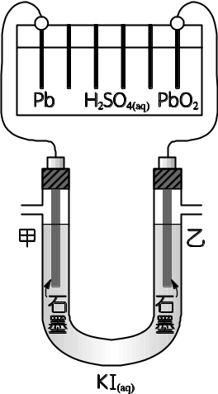
（ ）小典同學以鉛酸電池電解 1.0 M KI_{(aq)}，裝置如右圖，甲、乙兩電極為石墨，甲電極與 Pb 電極相聯接，實驗結果如下：
甲、乙兩電極均產生氣體，甲電極產生可燃性氣體。
鉛電極和甲電極均為陰極。
電解過程 [H₂SO₄] 增加。
乙電極生成 I₃－，使溶液呈棕色，漸漸擴散至甲電極，使整個電解液均呈棕色。
取出少量甲電極附近的溶液置入試管中，加入 FeCl_{3(aq)} 10％ 溶液數滴，產生沉澱。
上述實驗結果，正確者有若干個？
1 2 3 4 5
（ ）無米樂故鄉臺南縣後壁鄉，於 2009 年 11 月爆發稻田遭受重金屬鉻汙染，是附近爐渣場的廢爐渣中，所含的六價鉻離子，因 88 水災大雨沖刷後流入稻田裡。假設鉻汙染均為 CrO₄^{2－} 離子。今取 2 kg 的土壤，將其中的 CrO₄^{2－} 酸化，完全溶出而轉化成 Cr₂O₇^{2－} 離子，再以 1.0 M Fe(NO₃)_{2(aq)} 滴定，共用去 40.0 mL。試問遭受汙染的土壤中，所含 CrO₄^{2－} 離子為若干 ppm ？
373 773 1491 2238
（ ）下列有關 NO₂＋、NO₂－、NO₃－ 的比較，何者正確？
三者的氮原子皆具有未鍵結電子對
氮原子均滿足八隅體
O－N－O 的鍵角大小順序為 NO₂＋＞NO₂－＞NO₃－
氮原子的混成軌域均為 sp²
（ ）有一氣體反應：A_{(g)}＋2B_{(g)} → 3C_{(g)}＋D_{(g)}，在 A、B 的各種初濃度下，測得 C 的生成初速率大小如下表：
實驗編號 | A 初濃度（M） | B 初濃度（M） | C 生成初速率（M min^{－1}）
1 | 0.10 | 0.10 | 2
2 | 0.20 | 0.20 | 16
3 | 0.10 | 0.30 | 18
4 | 0.40 | 0.20 | 32
下列敘述，何者正確？
速率常數為 1000 M^{－1} min^{－1}
反應速率與 [A]無關
速率定律式為 R＝k [A]² [B]
若 A 的初濃度為 0.3 M，B 的初濃度為 0.5 M，則 D 的生成初速率為 50 M min^{－1}
（ ）有一生物激素甲屬於芳香烴的衍生物，可調節植物的生長，具有下列的特性：
遇 FeCl₃ 呈紫色。
不具銀鏡反應。
具有分子內氫鍵。
激素甲 1 莫耳可被 2 莫耳 NaOH 中和。
取甲 6.9 克，以燃燒法分析元素，完全燃燒，得 15.4 克 CO₂ 和 2.7 克 H₂O。
請問下列何項為激素甲之結構式？
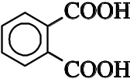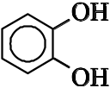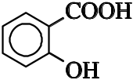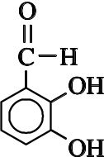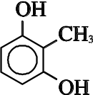
二、多重選擇題（24 分）
說明：第 18. 至 25. 題，每題各有 5 個選項，其中至少有一個是正確的，選出正確選項。每題
3 分，各選項獨立計分，每答對一個選項，可得 1/5 題分，每答錯一個選項，倒扣 1/5
題分，倒扣到本大題之實得分數為零為止，整題未作答者，不給分亦不扣分。
（ ）下列五種溶液之性質比較，何者正確？
甲：0.1 m NaCl_{(aq)}，乙：0.1 m H₃PO_{4(aq)}，丙：0.1 m H₂SO_{4(aq)}，丁：0.1 m C₂H₅OH_{(aq)}，戊：0.1 m 尿素水溶液
蒸氣壓：丁＞戊＞甲＞丙＞乙
沸點：丙＞甲＞乙＞戊＞丁
凝固點：甲＞乙＞丙＞丁＝戊
滲透壓：乙＞丙＞甲＞丁＝戊
導電度：乙＞丙＞甲＞丁
（ ）下列何者可當緩衝溶液？
1 M、100 mL Na₂CO₃＋1 M、100 mL H₂CO_{3(aq)}
1 M、100 mL NaH₂PO₄＋1 M、100 mL Na₂HPO_{4(aq)}
1 M、100 mL KCl＋1 M、50 mL HCl
1 M、100 mL H₂SO₄＋1 M、50 mL NaOH
1 M、100 mL H₂CO₃＋1 M、30 mL NaOH
（ ）有關元素特性的敘述，何者正確？
氣態中性原子獲得一個電子，所吸收的能量愈大，則電子親和力愈大
氣態中性原子的游離能必為正值
因為 F－ 離子的電子組態滿足八隅體，所以其游離能必大於 Na 元素的游離能
半徑大小為 Na＋＞Mg^{2＋}＞Al^{3＋}
電負度愈大的原子，其電子親和力愈大
（ ）理想溶液符合拉午耳定律。將 1 mol 丙酮與 2 mol 二硫化碳混合所得溶液，在 25 ℃時，蒸氣壓為 312 mmHg。則此混合溶液的特性，何者正確？（25 ℃ 時，丙酮與二硫化碳飽和蒸氣壓分別為 180 mmHg 與 360 mmHg）
為非理想溶液
混合後，丙酮分子與二硫化碳分子間沒有作用力
混合時，為放熱反應
混合後，溶液的體積大於混合前兩個成分個別體積之和
是屬於負偏差
（ ）下列物質性質之比較，何者正確？
bp：He＞H₂
mp：MgO＞CaO＞NaCl＞KBr
mp：C₆H₁₂O₆＞NaCl
蒸氣壓：Na＞Mg＞Al
bp：C₆₀＞C（石墨）
（ ）下列敘述，何者正確？
pH＝3 的 HCl_{(aq)} 與 pH＝3 的 CH₃COOH_{(aq)}，在 25 ℃下，所具有的 [ OH－] 是相等
1 M、50 mL CH₃COOH_{(aq)} 與 1 M、25 mL NaOH_{(aq)} 混合後所得溶液，其 pH 值為 a。再將上述溶液加水 25 mL 混合後，所得溶液的 pH 值為 b，則 a＝b（CH₃COOH 之 K_{a}＝1.8 × 10^{－5}）
10^{－8} M HCl_{(aq)} 的 pH 值大於純水的 pH 值
100 ℃ 時，有一水溶液的 pH＝6 為酸性（100 ℃ 時，水的 K_{w}＝10^{－12}）
pH＝0 的水溶液，表示水中沒有 H＋
（ ）某元素 M 與氧元素 O 互相結合，所形成的陽離子 MO＋ 具有 31 個電子，並且質量
數為 69，其中氧原子為 17，則元素 M 的性質，何者正確？
與 52 互為同位素
屬於典型元素
其氧化物的酸性大小為 MO₃＞M₂O₃＞MO
電子組態具有 6 個未成對電子
為不鏽鋼的添加物
（ ）下列物質的名稱，何者正確？
鋇離子焰色為綠色，所以 BaSO₄ 俗稱鋇綠
PbO 俗稱鉛丹
K₄ [ Fe(CN)₆ ]‧3H₂O 俗稱赤血鹽
P₄O₆ 稱為磷酐
Na₂S₂O₃ 俗稱海波
第貳部分：非選擇題（占 25 分）
說明：依題序（、）及小題號（ 、 ……）的順序作答。答案為化學反應方程式時，必須平衡係數，計算題必須寫出計算過程才給分，最後答案應連同單位畫線標出。
氨是產量世界第二大的化學製品，用途極廣，可用於製造許多工業化學產品，例如：化學肥料、硝酸、合成纖維、清潔劑等。致安同學仿效哈柏，在 10 L 的密閉容器中，放入 28.0 g 氮氣和 3.2 克氫氣，控制在 400 atm、600 ℃，並加入適量鐵粉互相反應，得 NH₃ 的產率為 37.5％。反應方程式為 N_{2(g)}＋3H_{2(g)} 2NH_{3(g)}，求：
何者為限量試劑？（以化學式作答）（2 分）
600 ℃ 時，平衡常數 K_{c} 為何？（請寫出單位）（3 分）
製造所得的氨氣，透過奧士華法製造 HNO₃。假設氨完全反應且氧氣充足，則最多可得 HNO₃ 若干克？（3 分）
增加鐵粉的量，所得產率是大於 37.5％ 或小於 37.5％ 或等於 37.5％？（1 分）
： H₂ 20 M^{－2} 25.2 等於 37.5％
（反應物莫耳數 ÷ 係數）的值為最小，則此反應物是限量試劑
N₂：＝1.0，H₂：＝0.53，因為 0.53＜1.0
所以 H₂ 為限量試劑
 |  | N_{2(g)} | ＋ 3H_{2(g)} |  | 2NH_{3(g)}
 | 反應初 | 1.0 mol | 1.6 mol
 | 反應量 | －1.6 × 37.5％ × mol | －1.6 × 37.5％ mol |  | ＋1.6 × 37.5％ × mol
 | 平衡 | 0.8 mol | 1.0 mol |  | 0.4 mol
所以 K_{c}＝＝ ＝20 M^{－2}
奧士華法製 HNO₃ 流程如下：
4NH₃＋5O₂ Pt－Rh－Pt－RhRhPt－Rh 4NO＋6H₂O …………
2NO＋O₂ → 2NO₂ …………………………
3NO₂＋H₂O → 2HNO₃＋NO………………
＋3 × ＋2 × 得
NH₃＋2O₂ → HNO₃＋H₂O
所以 HNO₃ 莫耳數＝NH₃ 的莫耳數＝0.4 mol
故 HNO₃ 重＝0.4 × 63＝25.2（g）
鐵粉為催化劑，不影響產率，所以產率保持 37.5％
請以下列一系列錯合物，回答下列問題。（以代號作答，請說明理由）
K₃Fe(C₂O₄)₃ K₄Fe(CN)₆ ‧3H₂O Ni(CO)₄ K₂Ni(CN)₄ Pt(NH₃)₂Cl₂
Pt(NH₃)₄Cl₄ Cr(NH₃)₆Cl₃ Cr(NH₃)₅Cl₃ Zn(en)₂Cl₂
何者在水中不導電？（2 分）
何者中心金屬原子的氧化數為＋3 ？（2 分）
何者為鉗合物？（2 分）
何者具有幾何異構物？（2 分）並畫出其結構式（標明順式或反式）（4 分）
何者中心原子的混成軌域為 sp³ ？（2 分）
上述物質均配成 0.1 m、1 升水溶液，各加入過量 AgNO₃，何者產生的沉澱量最多？（2 分）
： ；順反異構物：
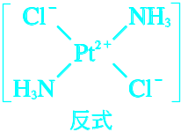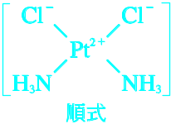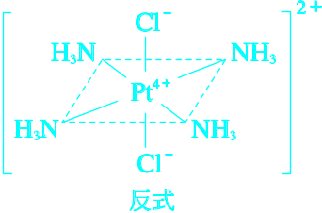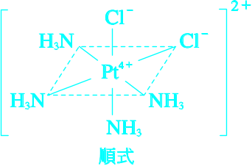
Ni(CO)₄ 和 Pt(NH₃)₂Cl₂ 均為錯分子，所以在水中不解離而不導電。
K₃Fe(C₂O₄)₃ 得 3 × （＋1）＋x＋3 × （－2），x＝＋3
Cr(NH₃)₆Cl₃ 得 x＋6 × 0＋3 × （－1），x＝＋3
Cr(NH₃)₅Cl₃ 得 x＋5 × 0＋3 × （－1），x＝＋3
具有鉗合劑的錯合物稱為鉗合物。多牙基為鉗合劑，而 C₂O₄^{2－}和 en 均屬於多牙基中的雙牙基。
Pt(NH₃)₂Cl₂ 中心原子 Pt 為＋2 價，混成軌域為 dsp²，形狀為平面四邊形，具有幾何異構物：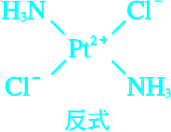 、 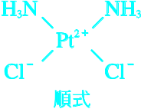
Pt(NH₃)₄Cl₄ 中心原子 Pt 為＋4 價，配位數＝6，所以 4 個 NH₃ 和 2 個 Cl－當作配位子，形成錯離子 [ Pt(NH₃)₄Cl₂ ]^{2＋}，形狀為八面體，具有幾何異構物：
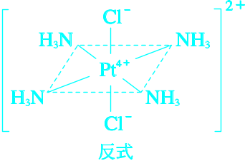 、 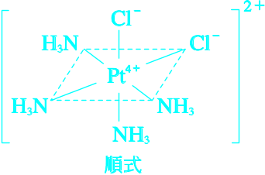
中心原子為 Ni 和 Zn^{2＋}，其配位數均為 4，均以 sp³ 混成。
錯合物書寫形式為 [ Pt(NH₃)₂Cl₂ ]， [ Pt(NH₃)₄Cl₂ ] ， [ Cr(NH₃)₆ ] ，
[ Cr(NH₃)₅Cl ] ，畫線部分的 Cl－ 是屬於外層鍵結，在水中才可以解離，所以在水中可解離 Cl－ 的個數，分別為 0、2、3、2。因為 [ Cr(NH₃)₆ ] Cl₃ 解離出 Cl－ 的個數最多，所以加入 AgNO₃ 產生 AgCl 的沉澱量為最大。
－－－－－－－－－－－－－－－－－－－－－－ 《答案》 －－－－－－－－－－－－－－－－－－－－－－
第壹部分
一、1. 2. 3. 4. 5. 6. 7. 8. 9. 10. 11. 12. 13. 14. 15. 16. 17.
二、18. 19. 20. 21. 22. 23. 24. 25.
第貳部分
1. H₂ 20 M^{－2} 25.2 等於 37.5％
2.
順反異構物：
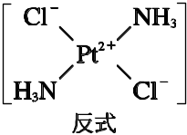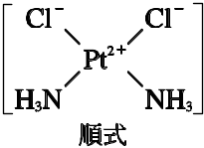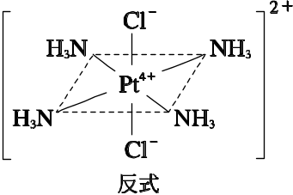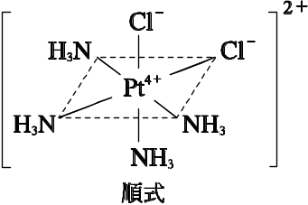

－－－－－－－－－－－－－－－－－－－－－ 《試題解析》 －－－－－－－－－－－－－－－－－－－－－
第壹部分：選擇題
一、單一選擇題
STP 為 0 ℃、1 atm
測量 BOD 的條件為 20 ℃、1 atm
原子量標準 ¹²C＝12.0000
碘在鹼中的化學方程式：3I₂＋6OH－ → 5I－＋1IO₃－＋3H₂O
3I₂ 含有 6 個 I 原子，分為
其中變為 I－ 的碘當氧化劑，故碘中當氧化劑所占比例為
當氧化劑的重量：30 × ＝25（克）
 | U^{3＋}_{(aq)} → e－＋U^{4＋}_{(aq)} | E₁＝0.52 V，U₁＝1 × F × （0.52）
 | ＋）U_{(s)} → 3e－＋U^{3＋}_{(aq)} | E₂＝1.66 V，U₂＝3 × F × （1.66）
 | U_{(s)} → 4e－＋U^{4＋}_{(aq)} | E₃＝ ？ V，U₃＝4 × F × E₃
因為電位能（U）具有加成性，所以 U₃＝U₁＋U₂
得 1 × F × 0.52＋3 × F × 1.66＝4 × F × E₃
E₃＝
＝＋1.38（V）
設需經過 t 天，0.3＝3 × （）
得 t 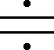 27 天
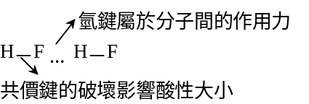
單體為 CH₂＝CH₂
達克綸中的單體為乙二醇和對苯二甲酸。

單體為 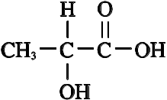
CH₃CH₂CH₂ OH 與 CH₃CH₂COOH 畫線部分遇金屬鈉，均會產生 H_{2(g)}。

甲酸 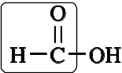 和甲醛 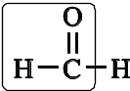 均具有醛基 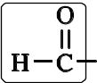，所以均可與斐林試液作用，產生 Cu₂O_{(s)} 紅色沉澱。
乙烯 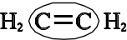 和乙烯苯 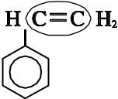 畫圈部分，均可使 Br₂ ∕ CCl₄ 溶液褪色。
CH₃CH₂CH₂OH Cu / O2 Cu / O2/Cu / O2 Cu / O2O2Cu / O2 CH₃CH₂ CHO，產物具銀鏡反應。
CH₃CHOHCH₃ Cu / O2 Cu / O2/Cu / O2 Cu / O2O2Cu / O2 CH₃COCH₃，產物不具銀鏡反應。
 |  | Pb^{2＋}_{(aq)} | ＋ | 2I－_{(aq)} |  | PbI_{2(s)} ↓
 |  | 30 × 0.1＝3（mmol） |  | 20 × 0.2＝4（mmol）
 |  | －2（mmol） |  | －4（mmol） |  | ＋2（mmol）
 | 平衡 | （M）  ＝2 × 10^{－2}（M） |  | x（M）
沉澱物 PbI₂ 重量＝2 × 10^{－3} × 461＝0.922（g）
K_{sp}＝[Pb^{2＋}][I－]²＝（2 × 10^{－2}）× x²＝4 × 10^{－9}
x＝[I－]＝ × 10^{－4}（M）
又在水中溶解度為 S
∴ 4S³＝4 × 10^{－9}
⇨ S＝10^{－3}（M）
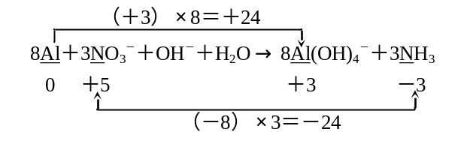
以 OH－ 平衡電荷，得其係數為 5
再以 H₂O 平衡 H 或 O 原子，得其係數為 18
故係數總和為 8＋3＋5＋18＋8＋3＝45
取體積百分率濃度 70％ 的酒精溶液 100 mL
其組成為 70 mL 乙醇和 30 mL 水
重量百分率濃度＝ × 100％
＝ × 100％
＝65.1％ 65％
恆壓下加 He，造成體積膨脹，所以平衡往係數多的方向移動，而 [NO₂] 減少，系統顏色變淡。
因為 K_{c}＝[CO₂]，雖然加壓，再平衡時 [CO₂] 不變。
CrO₄^{2－} 與 H＋ 作用產生 Cr₂O₇^{2－}，使 [CrO₄^{2－}] 減少。
Fe^{3＋}_{(aq)}＋3OH－_{(aq)} → Fe(OH)_{3(s)} ↓ 褐色沉澱，所以平衡向左移動，使 [Fe(SCN)^{2＋}] 減少，故溶液血紅色變淡。
∵ 為定值 ∴ ＝
⇨ T＝352 K＝（352－273）℃＝79 ℃
電解槽與電源供應（電池）的聯結方式為正－正和負－負相接。
所以鉛酸電池的電極分別為
電解槽的電極分別為
電解 KI_{(aq)} 的產物為
鉛酸電池的放電反應為
只有乙電極產生氣體，即為 H_{2(g)}。
鉛電極為陽極。
因為消耗 H₂SO₄ 和生成 H₂O，所以 [H₂SO₄] 減少。
因為 I₂ 遇 OH－ 反應，形成 I－ 和 IO₃－ 為無色，使 I₂ 量減少，造成 I₃－ 分解成 I₂ 和 I－，而使棕色消失，所以在電解槽溶液中間部分形成明顯的顏色界面。
Fe^{3＋}_{(aq)}＋3OH－_{(aq)} → Fe(OH)_{3(s)} ↓ 褐色
反應方程式：Cr₂O₇^{2－}_{(aq)}＋6Fe^{2＋}_{(aq)}＋14H＋_{(aq)} → 2Cr^{3＋}_{(aq)}＋6Fe^{3＋}_{(aq)}＋7H₂O_{()}
Fe^{2＋} 莫耳數＝1.0 × 40 × 10^{－3} mol＝4 × 10^{－2} mol
由方程式係數得知 Cr₂O₇^{2－} 莫耳數＝4 × 10^{－2} × mol
又 Cr₂O₇^{2－} → 2CrO₄^{2－}
所以 CrO₄^{2－} 莫耳數＝4 × 10^{－2} × × 2 mol
重量＝4 × 10^{－2} × × 2 × 116＝1.547（g）
濃度＝ mg ∕ kg＝773 mg ∕ kg＝773 ppm
NO₂＋、NO₂－、NO₃－ 的結構式分別為
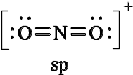、 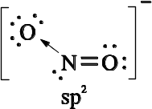、 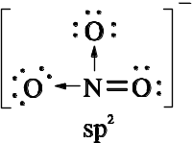
NO₂＋ 不具 lp。
NO₂＋：sp 混成，鍵角 180°
NO₂－：sp² 混成，lp＝1，鍵角＜120°
NO₃－：sp² 混成，lp＝0，鍵角 120°
設速率定律式為 R_{C}＝k [A]^{n}[B]^{m}，由 4 次實驗數據代入
得 2＝k ×（0.10）^{n} ×（0.10）^{m} …… 式
16＝k ×（0.20）^{n} ×（0.20）^{m} …… 式
18＝k ×（0.10）^{n} ×（0.30）^{m} …… 式
32＝k ×（0.40）^{n} ×（0.20）^{m} …… 式
得 9＝3^{m} ⇨ m＝2
得 2＝2^{n} ⇨ n＝1
由 式得 2＝k × （0.10）×（0.10）²
∴ k＝2000 M^{－2} min^{－1}
∴ 速率定律式為 R_{C}＝k [A][B]²，R_{C} 與 [A] 成正比
[A]＝0.3 M，[B]＝0.5 M 代入速率定律式
得 R_{C}＝2000 ×（0.3）×（0.5）²
＝150（M min^{－1}）
R_{C}：R_{D}＝係數比＝3：1
∴ R_{D}＝ × R_{C}＝ × 150＝50（M min^{－1}）
元素分析：W_{C}＝15.4 × ＝4.2（克）
W_{H}＝2.7 × ＝0.3（克）
∴ W_{O}＝6.9－4.2－0.3＝2.4（克）
元素個數比＝C：H：O＝：：
＝7：6：3
⇨ 實驗式為 C₇H₆O₃ 所以符合者為 、
又激素甲不具銀鏡反應，所以不含醛基 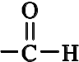
故激素甲的結構式為
二、多重選擇題
先討論溶質的揮發性：酒精屬於揮發性，其餘為非揮發性。
再討論粒子數：即討論解離度（α）：粒子數＝C_{m} × i
甲：0.1 m NaCl_{(aq)} 的粒子數＝0.1 ×（1＋α） 0.1 × 2＝0.2 m
乙：0.1 m H₃PO_{4(aq)} 的粒子數＝0.1 ×（1＋3α），為弱電解質，所以粒子數介於 0.1 ～ 0.2 m 之間。
丙：0.1 m H₂SO_{4(aq)} 的粒子數＝0.1 ×（1＋2α），因為 H₂SO₄ 第一解離為完全解離，所以粒子數大於 0.2 m。
丁、戊：C₂H₅OH 和尿素屬於非電解質，所以粒子數＝0.1 m
所以粒子數大小順序：丙＞甲＞乙＞丁＝戊
蒸氣壓大小部分，揮發性溶質之溶液的蒸氣壓大於非揮發性溶質之溶液的蒸氣壓。
又粒子數愈多，蒸氣壓下降愈多，所以蒸氣壓愈小。
故蒸氣壓大小：丁＞戊＞乙＞甲＞丙
沸點高低與蒸氣壓大小相反，所以沸點高低：丙＞甲＞乙＞戊＞丁
凝固點不需討論溶質的揮發性，只需討論粒子數，粒子數愈多，凝固點下降愈多
所以凝固點大小：戊＝丁＞乙＞甲＞丙
滲透壓同 ，亦無需討論溶質的揮發性，粒子數愈多，滲透壓愈大
所以滲透壓大小：丙＞甲＞乙＞丁＝戊
緩衝溶液必須為共軛酸鹼對（相差一個 H＋），而 Na₂CO₃－H₂CO₃ 相差兩個 H＋
H₂PO₄－－HPO₄^{2－} 共軛為緩衝溶液。
Cl－－HCl 共軛，但必須是弱酸或弱鹼型，而 HCl 為強酸。
H₂SO₄ 與 NaOH 為強酸和強鹼。
 |  | H₂CO₃ | ＋ | NaOH | → | NaHCO₃ ＋H₂O
 |  | 1 × 0.1＝0.1 mol |  | 1 × 0.03＝0.03 mol
 |  | －0.03 mol |  | －0.03 |  | ＋0.03 mol
 | 得 | 0.07 mol |  |  |  | 0.03 mol
 | ⇨ 即 H₂CO₃－HCO₃－ 共軛為緩衝溶液。
放出能量愈大，則電子親和力愈大。
中性原子的游離能必大於陰離子游離能。
Na＋、Mg^{2＋}、Al^{3＋} 的電子數相同，其核電荷大小依序為＋13、＋12、＋11，核電荷愈大對電子吸引力愈大，而造成半徑愈小，故半徑大小：Na＋＞Mg^{2＋}＞Al^{3＋}。
電負度 F＞Cl，但電子親和力 Cl＞F。
假設此混合溶液為理想溶液，代入拉午耳定律，求出溶液的蒸氣壓：
180 × ＋360 × ＝240（mmHg）＜312（mmHg）（實際測量的蒸氣壓）
所以此混合溶液為非理想溶液中的正偏差，其特性為：
混合後丙酮分子與二硫化碳分子之間尚有作用力。
混合時為吸熱。
混合後體積的變化量 ΔV＞0
H₂ 與 He 的電子數相同，接觸面積 H₂＞He
所以 bp 高低為 H₂＞He
離子鍵強度 ∝ ，當（Q＋ × Q－）↑，且（r＋＋r－）↓，則離子鍵愈強。
MgO 和 CaO 的 Q＋ × Q－＝2 × 2＝4 均相同，r＋ 半徑大小：Mg^{2＋}＜Ca^{2＋}
∴（r＋＋r－）大小為 MgO＜CaO
NaCl 和 KBr 的 Q＋ × Q－＝1 × 1＝1 均相同，r＋ 半徑大小：Na＋＜K＋
且 r－ 半徑大小 Cl－＜Br－
∴（r＋＋r－）大小為 NaCl＜KBr
由上述得知：離子鍵強度：MgO＞CaO＞NaCl＞KBr
故 mp：MgO＞CaO＞NaCl＞KBr
熔化過程，NaCl 破壞離子鍵；C₆H₁₂O₆ 破壞分子間的作用力，離子鍵強度大於分子間的作用力
所以 mp 大小：C₆H₁₂O₆＜NaCl
價電子數 Na＝1，Mg＝2，Al＝3，而價電子數愈多，金屬鍵愈強，所以蒸氣壓愈小
所以蒸氣壓大小：Na＞Mg＞Al
沸騰時，C₆₀ 破壞分子間的作用力，石墨（C）破壞共價鍵，共價鍵強度大於分子間的作用力
所以 bp 高低：C₆₀＜C（石墨）
任何水溶液，在 25 ℃下，[ H＋] × [ OH－]＝10^{－14} 恆成立……
又 pH＝3，依定義 [ H＋] 均為 10^{－3} M
由 得 [ OH－] 亦相同
 |  | CH₃COOH_{(aq)} | ＋ | NaOH_{(aq)} | → | CH₃COONa_{(aq)} ＋H₂O_{()}
 |  | 1 × M＝ M |  | 1 × M＝ M
 |  | － M |  | － M |  | ＋ M
 | 得 | M |  |  |  | M
即緩衝溶液 M CH₃COOH＋ M CH₃COONa
所以 [ H＋]＝ × K_{a}
＝ × K_{a}＝K_{a}
上述混合液再加水 25 mL，亦為緩衝溶液
且 比值不變亦為 1，故 [ H＋]＝K_{a}
因為加水 [ H＋] 不變，所以 pH 亦不變，故 a＝b
10^{－8} M HCl_{(aq)}，[ H＋] 10^{－8} M＋10^{－7} M＝1.1 × 10^{－7} M
pH 值介於 6 ～ 7 之間，所以 pH＜7
中性定義 [ H＋]＝[ OH－]＝＝＝10^{－6} M
所以溶液的 pH＝pOH＝6 為中性
pH＝0 表示 [ H＋]＝10^{－0} M＝1 M
MO＋ 具有 31 個電子，故 MO 具有 31＋1＝32 個電子，保持電中性，又氧原子（O）為 17
則元素 M 的原子序＝質子數＝電子數＝32－8＝24
質量數＝69－17＝52
即 52＝52
為相同元素。
Cr：鉻為過渡金屬元素。
MO₃、M₂O₃、MO 中，元素氧化數分別為＋6、＋3、＋2，氧化數愈大，則酸性愈強。
₂₄Cr：[ Ar ] 3d⁵4s¹
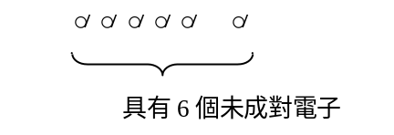
BaSO₄ 俗稱重晶石、鋇餐。
鉛丹的化學式為 Pb₃O₄
K₄ [ Fe(CN)₆ ]．3H₂O 為黃血鹽。
P₄O₆ 中的 P 原子，其氧化數為＋3，所以 P₄O₆ 稱為亞磷酐。

